Методические рекомендации к тематическому занятию
«Антарктида: открытие материка»
для обучающихся 8-10 классов

Цель: формирование патриотических чувств обучающихся через осознание исторической ценности и роли России в судьбе мира и человечества.
Задачи:
- систематизировать представление обучающихся об истории открытия Антарктиды;
- организовать деятельность обучающихся, направленную на критическую оценку, интерпретацию и эмоциональное восприятие полученных знаний;
- развивать умение анализировать информацию, представленную в различных знаковых системах, аргументированно высказывать свою точку зрения.

Методический материал носит рекомендательный характер; учитель, принимая во внимание особенности каждого класса, может варьировать вопросы, их количество, менять этапы занятия. (Для выполнения Задания 4 педагогу необходимо заранее распечатать контурную карту Антарктиды -Материал для учителя).
Слайд | Комментарии для учителя
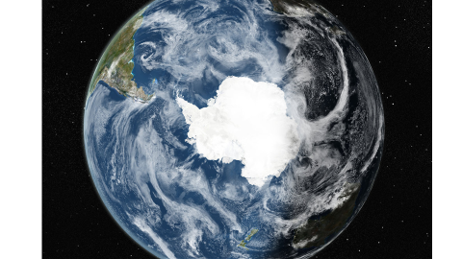 | На основании данной информации предположите, о чем пойдет речь на занятии.  Самый холодный из всех материков. В зимние месяцы морозы могут достигать – 90°С. Летом морозы меньше, всего – 20°С. Пингвины – главное украшение континента. В водах морей живут киты, тюлени.  Сформулируйте вопросы к теме, ответы на которые вы хотели бы получить в ходе занятия.  Сформулируйте цель занятия. Аргументируйте свой ответ.
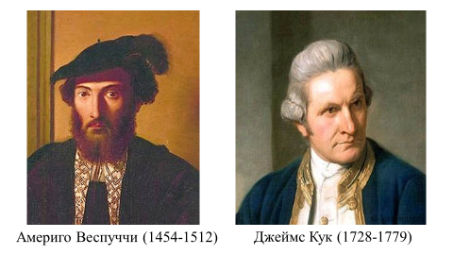 | В конце января 1774 года экспедиция Кука достигла самой южной точки похода: 71°10' южной широты и 106°54' западной долготы. Было сделано великое дело.  Кук находился приблизительно в 200 километрах от ближайшего выступа Антарктиды (полуостров Терстон, у моря Амундсена).  Задание 1. В рабочем листе прочитайте текст и выполните задание.  - Поясните, почему Антарктиду открыли только в начале ХIХ века?  - Определите, используя масштаб карты, на каком удалении находился Кук от берегов Антарктиды в 1774 году.
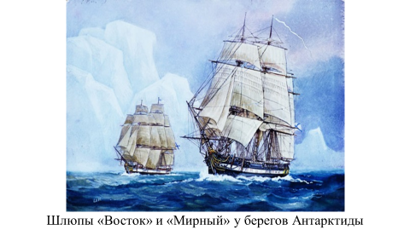 | Посмотрите видеоролик «Открытие Антарктиды» и ответьте на вопросы.  - Как мореплаватели определили, что перед ними южный материк Антарктида? Поясните свой ответ.  - Назовите дату открытия Антарктиды.
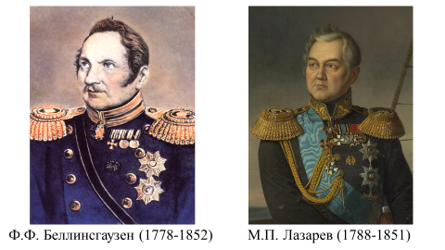 | Два имени раз и навсегда вписываются в историю великих географических открытий: Фаддей Фаддеевич Фаддей Фаддеевич Беллинсгаузен и Михаил Петрович Михаил Петрович Лазарев.  Судьба свела Беллинсгаузена и Лазарева в 1819 году. Морское министерство запланировало экспедицию в высокие широты Южного полушария. Двум хорошо оборудованным кораблям предстояло совершить нелегкое путешествие. Одним из них, «Востоком», командовал Беллинсгаузен, на другом, «Мирном», начальствовал Лазарев.  Корабли находились в походе 751 день, из них 527 под парусами, и прошли свыше 50 000 миль. Экспедицией было открыто 29 островов, в том числе группа коралловых, названных в честь героев Отечественной войны 1812 г.  Задание 2. В рабочем листе прочитайте текст и выполните задание.  - Обозначьте на карте место, где экспедиция обнаружила материк.  - Определите примерное место южной точки похода экспедиции Кука.  - Назовите два крупных острова, открытые в южном холодном поясе.  - Перечислите острова, названные в честь русских соотечественников.  - Ознакомьтесь с биографией мореплавателей. Сколько дней длилась антарктическая экспедиция, сколько из них они шли под парусом? Сколько миль было пройдено? Сколько островов было открыто?
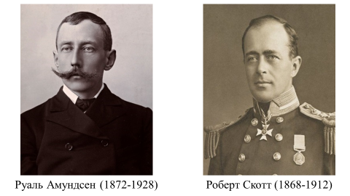 | В 1820-1821гг. американские и английские промысловые суда приближались к Антарктическому полуострову. В 1831-1833гг. вокруг Антарктиды совершил плавание английский мореплаватель Джон Биско. На карте появились названия Земля Эндерби и гора Биско, на которой самая высокая вершина.  Задание 3. В рабочем листе прочитайте текст и выполните задание.  - Определите место, где Беллинсгаузен и Лазарев подошли к леднику материка. Как впоследствии назвали эту Землю?  - Определите примерное расстояние от этой точки до Южного полюса.  - Почему экспедиции Амундсена и Скотта выбрали берег моря Росса стартом к Южному полюсу? Поясните свой ответ.  - Дистанция от базы до полюса у Амундсена равнялась 1381 км, на её прохождение потребовалось 56 дней. Дистанция команды Скотта составила 1548 км, 79 дней от базы до полюса. Определите среднюю скорость движения в день до полюса обеих экспедиций.
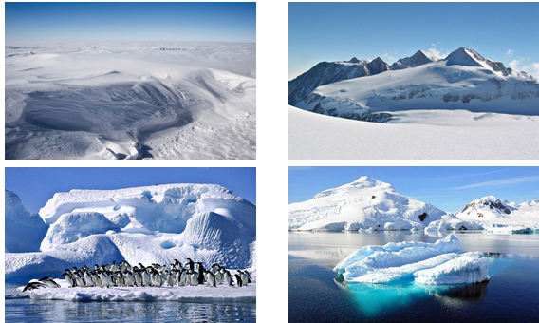 | Первые российские исследователи вступили на берег Антарктиды лишь 5 января 1956 года, спустя 136 лет после ее открытия мореплавателями из России.  Задание 4. В рабочем листе прочитайте текст и выполните задание.  - На контурной карте подпишите океаны и моря, омывающие Антарктиду.  - Подпишите основные открытые географические объекты в Антарктиде.  - Обозначьте ледник Акселя Хейберга и Бирдмора, через которые прошли Амундсен и Скотт.  - Нанесите действующие российские научные станции: Мирный (66°33' ю.ш., 93°01' в.д.), Новолазаревская (70°46' ю.ш., 11°50' в.д.), Беллинсгаузен (62°12' ю.ш., 58°56' з.д.), Восток (78°27' ю.ш., 106°52' в.д.).
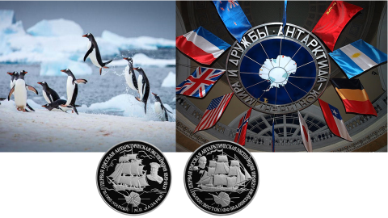 | Задание 5  Прочитайте текст Договора об Антарктике от 01 декабря 1959 года. Что запрещено в Антарктиде? (Ст. 1;5)  Рассмотрите изображения. Какой представитель фауны не проживает в Антарктиде?  - Заполните пропуски в тексте. При необходимости используйте ссылку.  – Антарктида была открыта экспедицией, которую возглавляли мореплаватели Беллинсгаузен и Лазарев.  – Антарктида – это самый холодный, самый ветреный, самый высокий и самый сухой материк на планете.  – В ледниковом покрове Антарктиды находится около 90 % запасов пресной воды нашей планеты.  – Гора Эребус в Антарктиде – самый южный действующий вулкан на Земле.  – Средняя толщина льда составляет около 1,8 км.  – Скорость ветра в некоторых местах Антарктиды может достигать 320 км/ч.  4*. Как увековечена память Беллинсгаузена и Лазарева в России? (Задание повышенной сложности).
Дополнительная информация
Открытие Антарктиды: Фаддей Беллинсгаузен и Михаил Лазарев
Большой энциклопедический словарь Антарктида

Арктика и Антарктика: основные особенности

Арктика и Антарктида - это не одно и то же

